

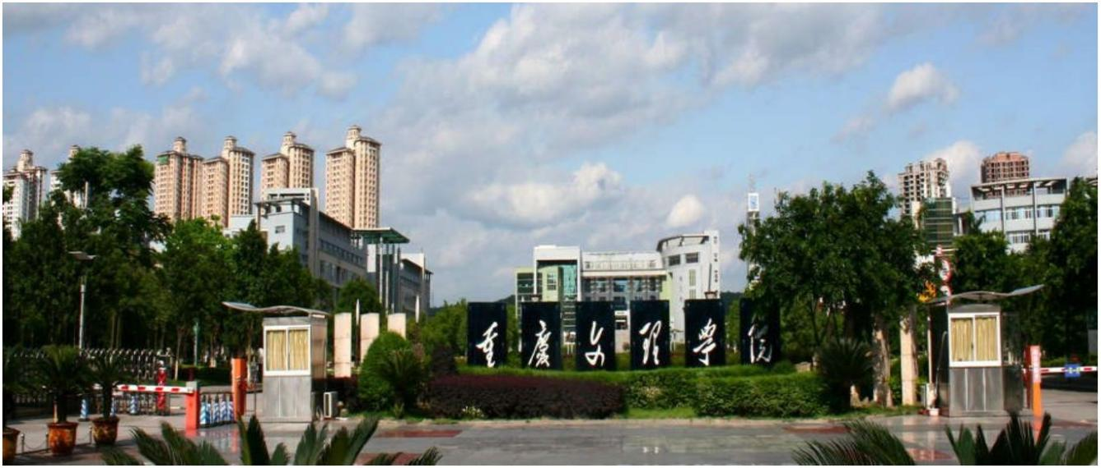
高等教育自学考试学分认定与转换(试行)
课程培训招生简章
重庆文理学院继续教育学院

重庆文理学院概况
重庆文理学院是重庆市人民政府主办的全日制普通本科高等学校。学校坐落在重庆市永川区，有红河、星湖两个校区，校园占地面积1767亩，校舍建筑面积73万平方米，馆藏图书291.3万册（含电子图书），教学科研仪器设备总值3.6亿元。学校现有正高级职称人员180余人、副高级职称人员近400人；具有博士学位教师370余人，兼职博士生导师、硕士生导师130余人；外籍教师（专家）20余人，外聘专家300余人；来自全国20多个省（区、市）的全日制本科在校生2万余人；来自俄罗斯、意大利、马来西亚等国留学生50余人；与市内外40余所高校合作开展研究生教育，联合培养研究生累计500余名。2021年学校正式获批成为硕士学位授予单位，获批机械硕士、材料与化工硕士、农业硕士等3个硕士学位授权点。
学校现设有19个二级学院，开设了66个全日制普通本科专业，专业涵盖文学、理学、工学、管理学、艺术学、教育学、农学、法学、经济学、历史学10个学科门类，拥有市级重点学科7个，国家级特色专业建设点1个，国家级农林卓越计划项目1个，国家级精品课程1门，国家级精品在线开放课程1门、国家一流课程2门，国家级大学生校外实践教育基地1个，国家“双万计划”国家一流本科专业建设点9个、省级一流本科专业建设点20个，通过住房和城乡建设部专业评估（认证）专业1个，通过教育部师范类专业认证专业3个，2个专业获批教育部中外合作本科教育项目，市级特色学科专业群2个，市级一流专业建设项目19个，市级特色专业10个，市级大数据智能类特色专业1个，市级教学团队8个，市级课程思政教学团队6个，市级精品类课程29门，市级一流课程（在线开放课程）48门。2012-2013年度，学校被教育部评为“全国毕业生就业典型经验高校50强”。2014年获批重庆市大学生创业示范基地，成为首批重庆市大学生创业示范基地。2016年，学校荣获首批“全国创新创业典型经验高校50强”称号。2017年，学校获批重庆市工程师创新能力培养训练基地。2018年，学校百川兴邦众创空间成功获批国家备案众创空间。2021年，学校获批教育部“全国高校毕业生就业能力培训基地”。环重庆文理学院创新生态圈为重庆市首批6所环高校创新生态圈之一。
历经40余年的不懈追求和跨越发展，年轻而蓬勃发展的重庆文理学院正秉承“进德修业、博文达理”的校训，大力实施“创新开放、顶天立地”发展战略，全面推动应用型深度转型发展，努力创建区域性、国际化、高水平应用型大学！

高等教育自学考试简介
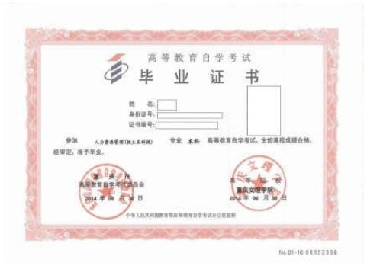
自学考试（简称“自考”）一般指高等教育自学考试。1981 年经国务院批准试行，是对自学者进行的以学历考试为主的高等教育考试，是个人自学、社会助学和国家考试相结合的高等教育形式，具有双重性质，是一种国家考试制度，又是一种新的教育形式。
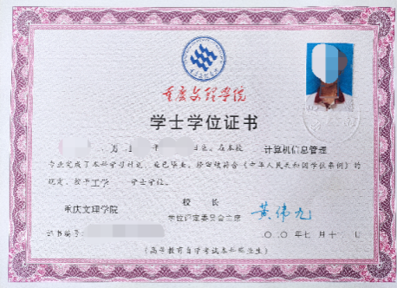
自学考试学习方式灵活、工学矛盾小、费用低，实行“宽进严出”，“教考分离”。凡中华人民共和国公民，不受性别、年龄、民族、种族和已受教育程度的限制，均可参加自学考试。所有科目考试合格并取得国家承认专科学历后可办理相应专业自学考试本科毕业证书，达到学位授予资格者可授予主考学校学士学位。其毕业证书各主考学校不分先后，均认定为高等教育自学考试毕业证书，由重庆市高等教育自学考试委员会颁发的，主考学校副署相应公章即可。本科学历信息能在教育部学信网查询认证。重庆文理学院是重庆市自学考试主考学校之一，学校自学考试机构健全，管理严格规范，教学质量保证，多次获得上级主管部门的高度评价。根据需要，2021年，我校高等教育自学考试试点4个本科专业。欢迎广大考生报考重庆文理学院高等教育自学考试！
高等教育自学考试学分认定与转换（试行）简介
高等教育自学考试学分认定与转换是重庆市教委、重庆市教育考试院与各主考学校为进一步贯彻落实《国家中长期教育改革和发展规划纲要（2010—2020 年）》、全国考委《高等教育自学考试专业和课程改革方案》（考委〔2011〕4 号）和教育部《关于推进高等教育学分认定和转换工作的意见》（教改〔2016〕3 号）精神，推动学校优质资源与其他高等教育形式的融合，搭建的人才培养“立交桥”，面向所有社会学习者开展的部分课程培训，社会学习者（含自考在籍考生）须参加高校课程培训、通过相应课程考试后，由高校将成绩存入重庆市学分银行，上述成绩可以用于自学考试毕业免试的一种形式，旨在服务全民学习、终身学习的学习型社会建设，建立多种形式的高等教育学分认定和转换机制。

高等教育自学考试学分认定与转换（试行）
课程培训说明

一、报读条件
1.身心健康，能独立完成学业，遵守中华人民共和国宪法和法律；
2.在校已取得学籍的专科层次学生或已取得国家承认学历的专科层次毕业生；
3.已建立重庆市自学考试考籍的考生。
二、培训方式
1.统考课程
由各单位自行安排线上或线下助学，受重庆文理学院高等教育自学考试办公室监督。
2.学分认定课程
在我校指定平台注册，参加培训。
三、相关费用
培训时长：2年；
培训费用：2775元/生；
考试费用：40元/科·次
四、考试安排
1.统考
注册时间：每年的 3 月、9月（具体时间以考试院发布时间为准）
考试时间：每年 4 月、10 月（具体时间以考试院发布时间为准）
2.学分认定考试
注册时间：每年 3月、9月（具体时间以我校发布时间为准）。
培训时间：每年4-6月、10-12月（具体时间以我校发布时间为准）。
考试时间：6月底、12月底（具体时间以我校发布时间为准）。
五、试点专业及课程（详见附件1）
六、其他
1.学分认定与转换（试行）系重庆市高等教育自学考试新政策、新方式，我校尚在探索，因此首期试点期间暂不考虑考生个人到校参培(自学考试合作单位信息详见https://jj.cqwu.edu.cn/article_336751.html)。
2.相关政策以重庆市教委、重庆市教育考试院发布为准。
3.联系人及联系方式
联系地址 ：重庆市永川区红河大道 319 号（重庆文理学院红河校区留学生公寓志仁楼106、107 办公室）
联系电话：023-49802026、023-49418511 联系人：魏老师、王老师
网 址：重庆文理学院继续教育学院/培训学院 http://jj.cqwu.edu.cn/
附件1：重庆文理学院高等教育自学考试学分认定与转换试点专业及课程

重庆文理学院高等教育自学考试办公室
附件：
重庆文理学院高等教育自学考试学分认定与转换试点专业及课程
专业名称 | 自学考试课程名称 | 学分认定与转换课程名称 | 学习时长
学前教育 | 英语（二） | 大学英语I、II、III、IV | 四学期
学前教育 | 中国近现代史纲要 | 中国近现代史纲要 | 一学期
学前教育 | 幼儿园课程 | 幼儿园课程 | 一学期
学前教育 | 马克思主义基本原理概论 | 马克思主义基本原理概论 | 一学期
学前教育 | 儿童发展理论 | 学前儿童发展科学 | 一学期
学前教育 | 学前教育心理学 | 教育心理学 | 一学期
汉语言文学 | 英语（二） | 大学英语I、II、III、IV | 四学期
汉语言文学 | 中国近现代史纲要 | 中国近现代史纲要 | 一学期
汉语言文学 | 美学 | 美学概论 | 一学期
汉语言文学 | 语言学概论 | 语言学概论 | 一学期
汉语言文学 | 中国现当代作家作品专题研究 | 中国现当代文学专题研究 | 一学期
工商管理 | 英语（二） | 大学英语I、II、III、IV | 四学期
工商管理 | 中国近现代史纲要 | 中国近现代史纲要 | 一学期
工商管理 | 管理系统中计算机应用 | 管理信息系统 | 一学期
工商管理 | 线性代数（经管类） | 线性代数 | 一学期
工商管理 | 马克思主义基本原理概论 | 马克思主义基本原理概论 | 一学期
工商管理 | 概率论与数理统计（经管类） | 概率论与数理统计 | 一学期
工商管理 | 组织行为学 | 组织行为学 | 一学期
工程造价 | 英语（二） | 大学英语I、II、III、IV | 四学期
工程造价 | 马克思主义基本原理概论 | 马克思主义基本原理概论 | 一学期
工程造价 | 线性代数（经管类） | 线性代数 | 一学期
工程造价 | 概率论与数理统计（经管类） | 概率论与数理统计 | 一学期
工程造价 | 管理信息系统 | 管理信息系统 | 一学期
工程造价 | 工程项目管理 | 工程项目管理 | 一学期

